江苏省仪征中学2024—2025学年度第二学期高三政治导学案
第一课 树立科学思维观念
1.1走进思维世界
研制人：李 蓉 审核人：徐 蓉
班级： 姓名： 学号： 授课时间： 2025.3.18
【课标要求】
描述常见的思维活动，体会思维是人所特有的属性，了解思维的基本形态和特征。

【导学】
一、素养目标
素养目标 | 重点 | 难点
理解思维和科学思维的内涵与特点，明确逻辑思维的基本要求，提高思维的科学性。 | 区分思维的三种特征 | 思维的基本形态

- 基础知识
1. 思维的含义
(1) 广义的思维与意识同义，狭义的思维与理性认识同义。
(2) “逻辑与思维”中所说的“思维”主要是从狭义角度来讲的，指认识的高级阶段，是对事物的本质及规律的反映。
2. 区分思维的三种特征
项目 | 间接性 | 概括性 | 能动性
内  涵 | 思维能够凭借获得的感性材料、已有的经验和知识，透过事物的现象，揭示事物的本质和规律，实现对未知事物的认识 | 思维能够从多种事物及其各种各样的属性中，舍去表面的、非本质的属性，抓住内在的、共同的、本质的属性，把握一类事物的共同本质 | 任何思维都是对认识对象的反映，但又不是对认识对象的机械反映。思维能够提炼加工感性材料，形成有别于客观实际的认识
表  现 | 借助已有知识实现对未知事物的认识 | 从各类现象、各类属性中概括共同的本质 | 认识有别于客观实际
例  证 | “隔墙见脚而知有牛”；医生看了病人的心电图，便可判断病人是否心肌缺血 | “灯是照明的工具”；树的概念揭示一切树所具有的共同属性 | 太阳就像一个大火炉
关  系 | 间接性以概括性为前提，只有对事物本质和规律的概括性认知，才能实现对未知事物的认识。间接性和概括性都体现了思维的能动性
提示：思维的间接性、概括性体现了思维的能动性。正是由于思维的能动性，人才能够透过事物的现象间接地揭示事物的本质和规律，才能舍去表面的、非本质的属性，概括出事物的共同本质。
3. 思维的基本形态
标准 | 类型 | 解释
思维的方向 | 发散思维 | 向不同方向扩散的思维
思维的方向 | 聚合思维 | 向同一方向收敛的思维
思维对认识对  象的思考角度 | 综合思维 | 整体地认识对象的思维
思维对认识对  象的思考角度 | 分析思维 | 分别地认识对象的思维
思维反映认识  对象的方式 | 辩证思维 | 用联系、发展、全面的观点看待事物和思考问题的思维
思维反映认识  对象的方式 | 形而上  学思维 | 用孤立、静止、片面的观点看待事物和思考问题的思维
思维运行的基  本单元 | 抽象思维 | 以概念作为思维的基本单元
思维运行的基  本单元 | 形象思维 | 以感性形象作为思维的基本单元
4. 抽象思维与形象思维的辩证关系
关系 |  | 抽象思维 | 形象思维
区别 | 含义 | 如果人的思维抽象和概括了事物的共同属性，通过语词巩固下来，形成了概念，并以概念作为思维的基本单元，就属于抽象思维 | 如果人的思维抽象和概括的是事物的形象特征，并以感性形象作为思维的基本单元，就属于形象思维
区别 | 基本单元 | 概念 | 感性形象
区别 | 思维形式 | 概念、判断、推理等 | 感觉、知觉、表象等
区别 | 主要特征 | 概念性、推导性、严谨性 | 形象性、想象性、情感性
联系 |  | 抽象思维与形象思维是根据思维加工时所使用的基本单元而区分的两种不同思维形态；无论是形象思维还是抽象思维，都来源于实践。在实际思维活动中，抽象思维与形象思维虽然各有其功能和作用，但又具有相辅相成的关系

抽象思维与形象思维
抽象思维常常与科学、数学、哲学等领域密切相关。形象思维常常与艺术、设计、文学等领域密切相关。在每个人的思维过程中，抽象思维和形象思维时常是互相补充、互相支撑，也会根据情境和任务的不同而发挥不同的作用。

【导思】
命题点1 思维的含义与特征
1. (2023徐州二模)听说《逻辑与思维》很烧脑，小林同学想网购逻辑学入门书籍。不看不知道，一看吓一跳，原来有那么多的“逻辑学”：逻辑学、形式逻辑、辩证逻辑……而且，逻辑学还有狭义和广义之分。你认为这些“逻辑学”之间的关系是
①广义逻辑学包含形式逻辑，形式逻辑包含辩证逻辑
②广义逻辑学包含形式逻辑和辩证逻辑
③逻辑研究思维形式结构及其规律，是狭义逻辑学
④狭义逻辑学包含形式逻辑和辩证逻辑
A. ①② B. ①④ C. ②③ D. ③④
2. (2024扬州检测)散文随笔的写作，只要心有意态，笔有情氛，信马由缰，收桨放舟，乱花飞絮，野溪奔流，一任天然。这种写作一旦开笔，听任心灵的解脱与呈现；大脑愈有空白，笔下愈有意外而惊人的灵性出现。散文随笔的创作过程表明
A. 思维的内容可以来自人的主观想象
B. 思维能够把握一类事物的共同本质
C. 思维对认识对象的反映具有能动性
D. 思维在实践中产生，又反作用于实践
命题点2 思维形态及其特征
3. (2023北京卷)画好一幅植物博物画，不仅需要精湛的绘画技艺，还需要长时间的细致观察，将所绘植物最鲜明的物种特征表现出来，植物博物画的创作
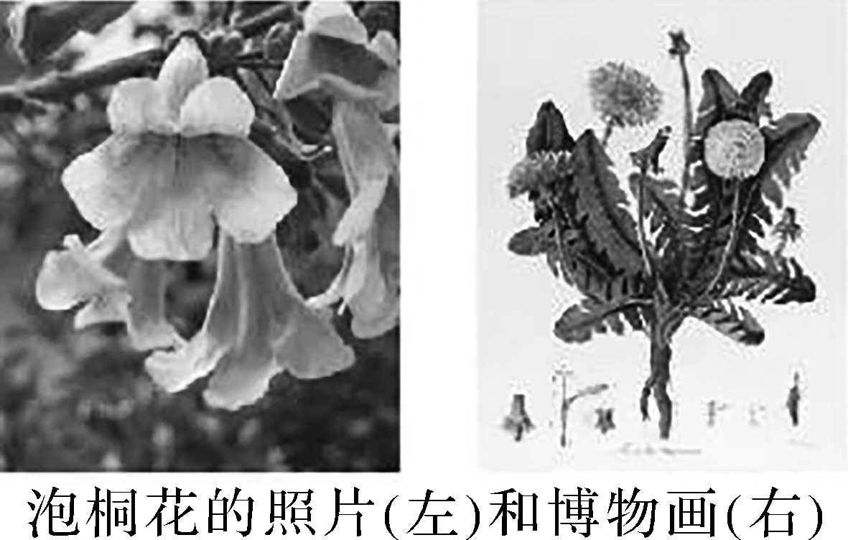
A. 以逆向思维消除了物与画之间的差别
B. 是在思维具体中复制了植物直观的整体表象
C. 通过超前思维展现了植物的完整生长过程
D. 体现了抽象思维和形象思维的辩证统一

【自主构建体系】

【导悟】写下这节课的所得和依旧存在的疑惑
江苏省仪征中学2024—2025学年度第二学期高三政治学科作业
第一课 树立科学思维观念
1.1走进思维世界
研制人：李 蓉 审核人：徐 蓉
班级： 姓名： 学号： 练习时间： 2025.3.18 建议用时：25分钟
一、单选题
1．学界以前对黍稷这一古老作物的起源地一直存在争论。近年来，中国科学家在对全球516份黍稷核心种质资源群体结构进行解析，构建了首个黍稷泛基因组和迄今最为全面的高质量基因组变异图谱、首次从分子层面证明黍稷单独起源于中国，但科学家目前对黍稷品种资源的起源、群体遗传结构等基础问题尚不清晰，无法开展育种工作。上述材料蕴含的认识论道理是
①对同一事物的判断因主客观因素而产生差异
②中国科学家运用形象思维发现了黍稷的起源
③人们获得的正确认识总是有条件和不完善的
④在实践中发现和发展真理是人类永恒的追求
A．①② B．①④ C．②③ D．③④
2．斜长石属于非玄武质物质。通过探月卫星和月球探测器，我国不断加深对月球的认识。中国科学家研究发现，与嫦娥五号样品相比，嫦娥六号带回的样品中斜长石含量明显增加，表明嫦娥六号探测区域的月壤明显受到非玄武质物质的影响。材料表明
①实践产生的新的认识工具延伸了人类的认识器官
②思维与存在的同一性不断深化人们对月球的认识
③科学家借助抽象思维对月壤物质的本质进行认识
④只有经过实践检验的认识才可能促进实践的发展
A．①③ B．①④ C．②③ D．②④
3．数学家拉格朗日在教堂聆听音乐时萌发了求积分极值的变分法念头；物理学家海森堡由于受音乐理论中泛音振动的频率是基音振动的整倍数的启发，做了原子跃迁的基频与次频的实验；化学家纽兰兹受音阶的启示而发现了元素按原子量递增的排序规律，从而创造了元素周期的“八音律”表。对此，下列分析正确的是
①科学家的抽象思维要以形象思维为基础
②抽象思维与形象思维具有较强的互补性
③科学家的成功在于实现思维方式的统一
④抽象思维与形象思维是相辅相成的关系
A．①② B．①③ C．②④ D．③④
4．恩格斯把人类意识誉为“地球上最美的花朵”，提出“思维着的精神是地球上最美的花朵”，“地球上最美的花朵不断地转化成丰硕的果实，并积累下来”。“思维着的精神是地球上最美的花朵。”这是因为
A．意识能够决定物质活动 B．人类思维能够揭示事物的本质和规律
C．人能够改造规律，战胜自然 D．意识是对事物本质和规律的正确反映
5．习近平强调，要“树立大农业观、大食物观，向耕地草原森林海洋、向植物动物微生物要热量、要蛋白，全方位多途径开发食品资源”，“既向陆地要食物，也向海洋要食物，耕海牧渔，建设海上牧场、蓝色粮仓”，构建多元化食物供给体系。“大农业观”“大食物观”突出体现的思维方式是
A．底线思维 B．超前思维 C．系统思维 D．发散思维

二、主观题
6. 阅读材料，完成下列要求。
“若夫淫雨霏霏，连月不开，阴风怒号，浊浪排空，日星隐曜，山岳潜形，商旅不行，樯倾楫摧，薄暮冥冥，虎啸猿啼。登斯楼也，则有去国怀乡，忧谗畏讥，满目萧然，感极而悲者矣。至若春和景明，波澜不惊，上下天光，一碧万顷，沙鸥翔集，锦鳞游泳，岸芷汀兰，郁郁青青。而或长烟一空，皓月千里，浮光跃金，静影沉璧，渔歌互答，此乐何极！登斯楼也，则有心旷神怡，宠辱偕忘，把酒临风，其喜洋洋者矣。”从描述来看，似乎《岳阳楼记》是范仲淹身在岳阳楼之上，俯瞰“吞长江”的洞庭湖，观赏“气象万千”的景色，豪情万丈之下，秉笔直书，一气呵成的著作。然而鲜为人知的是，范仲淹写此文时并没去过岳阳楼，这篇千古佳作完全是凭想象力写成的——范仲淹应好友巴陵郡太守滕子京所请，依据其提供的《洞庭晚秋图》而作。
从思维的形态来看，材料中有关洞庭湖的描述体现了哪些思维？（6分）

（★选做题）7. 阅读材料，完成下列要求。
2024年是青藏、川藏公路胜利通车70周年。解放前，西藏没有公路，交通运输全靠人背和牲畜驮运，主要运输工具是牦牛。从拉萨到雅安的牦牛运输，一年只能往返一次，同国内其他地区的联系极为困难。新中国成立后，特别是西藏和平解放后，在毛泽东同志“为了帮助各兄弟民族，不怕困难，努力筑路”的号召下，中国人民解放军进藏部队同藏汉民工在被称为“世界屋脊”的青藏高原上劈山开路，历尽艰险，终于修筑成联通内地与西藏的交通大动脉。如今，青藏、川藏公路仍在发挥重大作用。
根据材料，结合“思维的能动性”知识，谈谈新中国成立之初西藏道路交通事业的发展对我们今天推进现代化建设的重要启示。（6分）

江苏省仪征中学2024—2025学年度第二学期高三政治补充练习
第一课 树立科学思维观念
1.1走进思维世界
研制人：李 蓉 审核人：徐 蓉
班级： 姓名： 学号： 练习时间： 2025.3.18 建议用时：15分钟
一、单选题
1．古诗词是流传千年的中华文化瑰宝，欣赏古诗词不仅使我们从中领略音韵之美、意境之美、情感之美等，还能品味其中的思维方法。“离离原上草，一岁一枯荣”“大漠孤烟直，长河落日圆”“人有悲欢离合，月有阴晴圆缺，此事古难全”。上述古诗词
①运用抽象思维再现活生生的具体事物
②以感性形象为基本单元，注重表达的情感性
③以概念为基本单元，注重表达的严谨性
④借助形象化的想象创造新的认识形象
A．①③ B．①④ C．②③ D．②④
2．露作为一种自然现象，人们对它的观察和认识充分体现在词汇中。露珠强调“露”的形状特征，秋露点明“露”的季节特征，朝露、宿露突出“露”的时间特征，花露、草露、竹露体现“露”的空间特征等。由材料可知
①劳动和社会交往提供和丰富了意识的内容
②意识对客观世界的反映可以通过语言表达出来
③事物是普遍性与特殊性的对立统一
④人们借助抽象思维把握事物本质和规律
A．①② B．①④ C．②③ D．③④
3．甲认为：“是亦彼也，彼亦是也。”乙认为：“古今异俗，新故异备。”以上观点分别属于
A．发散思维和聚合思维的对立
B．形而上学思维和辩证法思维的对立
C．抽象思维和具体思维的对立
D．唯物主义和唯心主义的对立
4．在创造和解决问题的思考过程中，从已有的信息出发，尽可能向各个方向扩展，不受已知的或现存的方式、方法、规则和范畴的约束，并且从这种扩散、辐射和求异式的思考中，求得多种不同的解决办法，衍生出各种不同的结果。这种思维方式属于
A．形象思维
B．综合思维
C．发散思维
D．聚合思维
5．对于同样的事物，不同的人有不同的理解。这表明
A．思维是人所特有的属性
B．不同的思维主体存在着思维方式的差别
C．思维方式有优劣之分
D．不同人的思维风格都包含着思维的共同特征

二、主观题
6. 阅读材料，完成下列要求。
卜算子·咏梅
毛泽东
风雨送春归，飞雪迎春到。
已是悬崖百丈冰，犹有花枝俏。
俏也不争春，只把春来报。
待到山花烂漫时，她在丛中笑。
通过赏析毛泽东的词，谈一谈这首词体现了思维的哪些特征。（6分）

